**실무 프로젝트 기반 빅데이터 마에스트로 교육과정**

**R 미니 프로젝트**

**정치적 성향과**

**월 평균 임금∙연령대의 상관관계**

∙∙∙∙∙∙∙∙∙∙∙∙∙∙∙∙∙∙∙∙∙∙∙∙목차∙∙∙∙∙∙∙∙∙∙∙∙∙∙∙∙∙∙∙∙∙∙∙∙

1. 분석 주제 및 선정 이유

2. 분석 절차

3. 분석 결과

4. 분석 결론

∙∙∙∙∙∙∙∙∙∙∙∙∙∙∙∙∙∙∙∙∙∙∙∙팀원∙∙∙∙∙∙∙∙∙∙∙∙∙∙∙∙∙∙∙∙∙∙∙∙

빈기훈, 조지윤

**1. 분석 주제 및 선정 이유**

(1) 분석 주제: 정치적 성향에 따른 월 평균 임금과 연령대

(2) 선정 이유: 상대적으로 가난한 사람은 진보적인 성향이 높을 것이고, 상대적으로 부유한 사람은 보수적인 성향이 높을 것이라는 생각을 갖고 있었다. 또한 요즘 사회적 현상을 보면 연령대별로도 정치적 성향이 달라지는 것이 두드러져 보인다. 따라서, 정치적 성향과 월 평균 임금 ∙연령대가 어떠한 관계를 갖고 있는지 알아보기 위해 본 주제로 설정하였다.

**2. 분석 절차**

(1) 1단계 변수 검토 및 전처리

* 정치적 성향: ‘6. 선택할 수 없음’ 이상치 처리. ‘모름/무응답’은 NA에 포함 처리
* 월 평균 임금
* 연령대: 선거권을 갖고 있지 않는 응답자수(만 19세 미만) 이상치 처리

|  |  |  |  |  |  |  |
| --- | --- | --- | --- | --- | --- | --- |
|  | 전체  응답자 | 이상치(①) | NA(②) | 최종 NA  (①+②) | 최종 응답자 수 | |
| 정치적 성향 | 14,418 | 171 | 12,406 | 12,577 | 1,841 | 1,841 |
| 월 평균 임금 | 0 | 9,884 | 9,884 | 4,534 |
| 연령대 | 2,121 | 0 | 0 | 12,297 |

표 각 변수 별 검토 및 전처리 결과 (단위: 명)

표 2

(2) 2단계 변수 간 관계 분석

* 정치적 성향별 월 평균 임금
* 정치적 성향별 연령대 비율표 만들기
* 연령대별 월 평균 임금
* 그래프 만들기

**3. 분석 결과**

(1) 정치적 성향별 월 평균 임금

* 정치적 성향(politics)이 [1. 매우 진보적, 2. 다소 진보적]을 선택한 사람의 평균 임금이 [4. 다소 보수적, 5. 매우 보수적]을 고름 사람의 평균보다 높음.
* [3. 중도]는 제외

그림 정치적 성향별 월 평균 임금 그래프

(2) 정치적 성향별 연령대, 연령대별 월 평균 임금

* 보수적 성향(정치적 성향의 4와 5)일수록 노년층(the older, 60대 이상)의 비율이 높아지는 경향이 있음.
* 반면, 진보적 성향(정치적 성향의 1과 2)일수록 청장년층(20대~50대)의 비율이 높음.
* 이에 연령대별 평균 임금을 그래프로 그려보니, 20대에서 40대까지는 평균 임금이 높아지다가 50대부터 평균 임금이 줄어드는 것을 알 수 있었음.

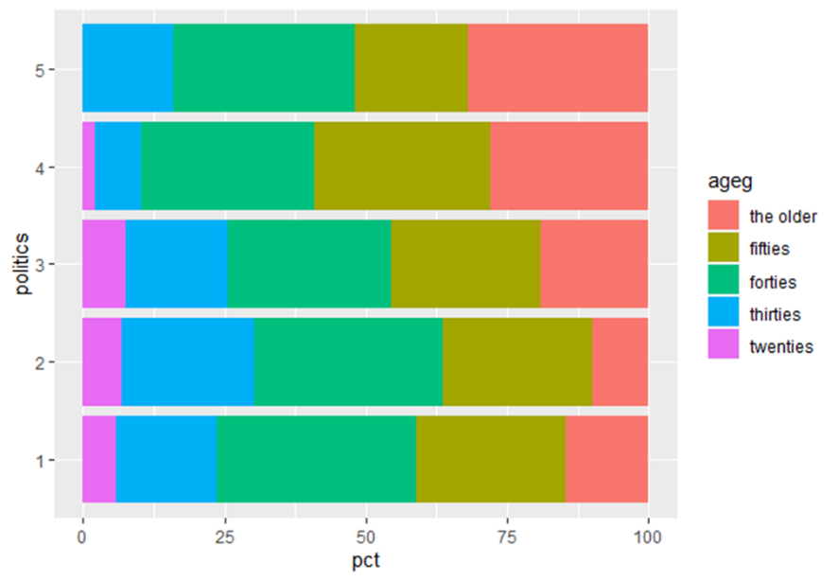

그림 정치적 성향별 연령대 비율 그래프

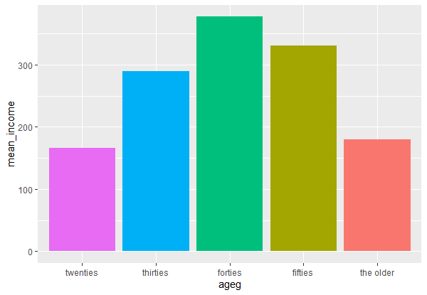

그림 연령대별 월 평균 임금 그래프

**4. 분석 결론**

정치적 성향과 월 평균 임금의 그래프에서 보수적 성향일수록 평균 임금이 낮은 이유는 평균 임금이 낮은 노년층 연령대의 비율이 높기 때문이다.

반대로, 정치적 성향과 월 평균 임금의 그래프에서 진보적 성향일수록 평균 임금이 높은 이유는 평균 임금이 높은 청장년층 연령대의 비율이 높기 때문이다.

따라서 월 평균 임금과 연령대 중에서 정치적 성향에 더 영향을 많이 끼치는 요인은 연령대라는 것을 알 수 있다.